# 【社区动态】奈曼旗民生医院走进富康社区开展免费义诊活动

为进一步提高居民健康意识和疾病预防能力，12月9日，奈曼旗民生医院走进富康社区开展免费义诊活动。

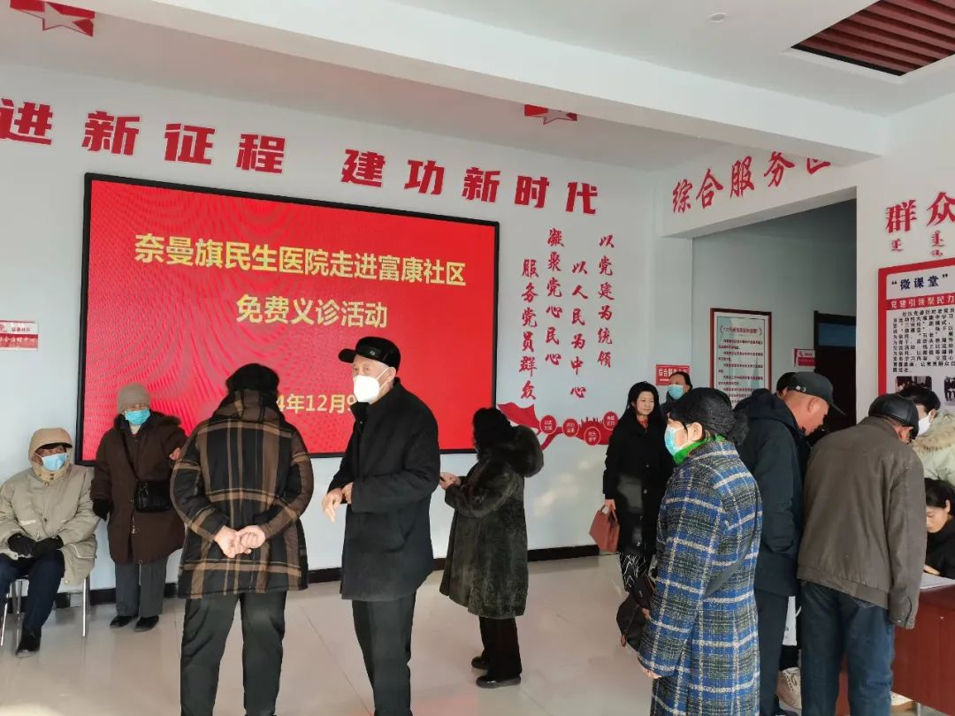

活动现场，设立了血压测量、血糖检测、B超检查等多个服务项目，居民们闻讯而来，络绎不绝。除了健康检查，活动现场还设立中医、蒙医、西医专家咨询问诊，医生、专家为居民解答各种健康问题，提供饮食、运动、心理等方面的健康指导。同时，奈曼旗民生医院还免费为居民发放常用药品。



此次活动让广大居民群众在家门口就享受到了免费的健康检查，获得了居民的一致好评。接下来，富康社区将一如既往地为居民群众积极办实事、解难题，将关爱落到实处，把服务送进心坎。